Sağlıklı Beslenme Nedir?
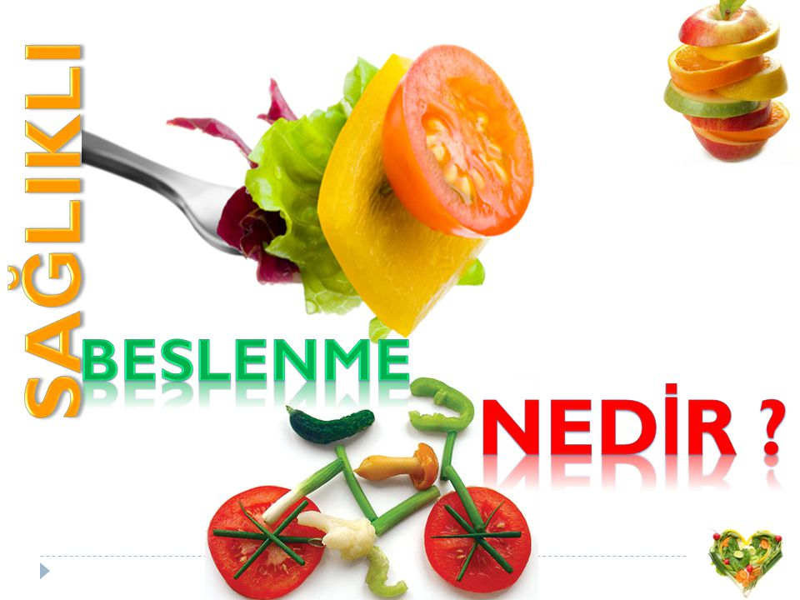
Sağlıklı beslenme, tek bir cümle ile özetlemek gerekirse “besin değeri yüksek, günlük olarak alınması gereken protein, karbonhidrat, yağ, mineral ve vitaminleri içeren gıdaların, sağlığı korumak, iyi hissetmek ve enerji vermesi için dengeli olarak tüketilmesidir”.
Sağlıklı beslenme her yaştan insan için önemlidir ve sağlıklı kilonun korunması, beynin, kalbin ve diğer organların fonksiyonlarını yerine getirebilmesi, insan kendini iyi hissetmesi, vücudun sağlıklı ve güçlü olması için gereklidir.
Vitamin, mineral bakımından zayıf, çok fazla protein, karbonhidrat veya yağ içeren beslenme şekli çeşitli hastalıklara yakalanma riskini yükselterek vitamin ve mineral eksikliğine yol açabilir.

Besin Grupları

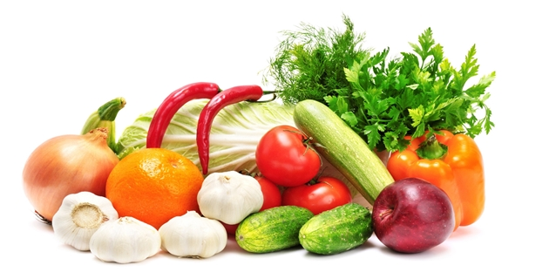
Meyve ve Sebzeler
Farklı vitamin ve mineraller için, farklı renklerdeki meyve ve sebzeleri haftanın günlerine yayarak tüketilmesi tavsiye edilmektedir.
Hemen her beslenme uzmanı (eğer özel bir sağlık koşulunuz yoksa) günde toplam 5 kase sebze ve meyve tüketilmesini önermektedir. İlk anda çok fazla gelebilir, ancak bu miktar 2-3 adet meyve ile 2 çorba kasesi sebzeye denk gelmektedir.
Sebzeleri, meyveleri çeşitlendirmek başta söylediğimiz gibi faklı vitamin ve mineralleri almanızı sağlar. Ayrıca sebze, meyve yemekten sıkılmamanıza yardımcı olur.
Örneğin; sabah kahvaltısında portakal suyu içmek, öğle yemeğinde ıspanak yemeği ve domates salatası yemek, akşam yemeğinden sonra muz yemek beslenme açısından sağlıklı bir gün olacaktır.

Tam Tahıllı Besinler
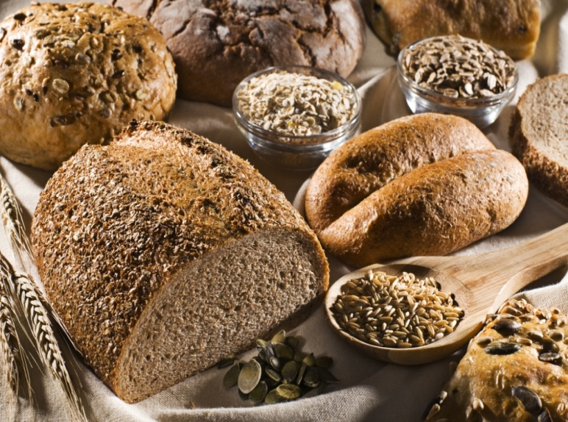
Bu besin grubu ülkemiz açısından çok önemli çünkü ekmek tüketimi Türk mutfağında oldukça fazla. Maalesef klasik “ekmek” sağlığımız açısından pek faydalı değil ve tam tahıllı ekmek ile değiştirmeliyiz. Çünkü bildiğimiz ekmek hazırlanırken işlenen buğdaydan elde edilen un kullanılıyor.
Tam tahıllı ekmekte ise buğdayın tamamı (kepek, çekirdek…vb.) kullanıldığı için mineral, besin lifi açısından daha zengin.
Bir ekmeğin sadece rengine bakarak tam tahıllı olup olmadığını anlamak mümkün olmadığı için “içindekiler” bölümünü okumalısınız. Ekmeğin tam tahıllı kabul edilebilmesi için dilim başına 2-3 gram besin lifi içermesi gerekir.

Et
Genel sağlığımızı korumak için gerekli protein, demir ve yağ asitleri bakımından zengin olan et aynı zamanda yüksek oranda sağlığa zararlı doymuş yağ ve kolesterol içermektedir. Bu nedenle özellikle kırmızı etin dikkatli tüketilmesi önerilmektedir.
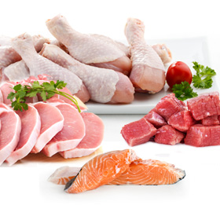
Eğer kırmızı et yemek istemiyorsanız daha az yağlı ve daha sağlıklı alternatifler olan tavuk, hindi eti ve balığa yönelebilirsiniz.
Bitkisel protein kaynağı olarak fasulyeyi kullanabilirsiniz. Ancak bitkisel kaynaklar et kadar demir ve protein içermediğinden, bu besin değerlerini tam olarak almak için beslenmenizi çeşitli gıdalarla desteklemeniz gerekebilir.

Süt ve Süt Ürünleri
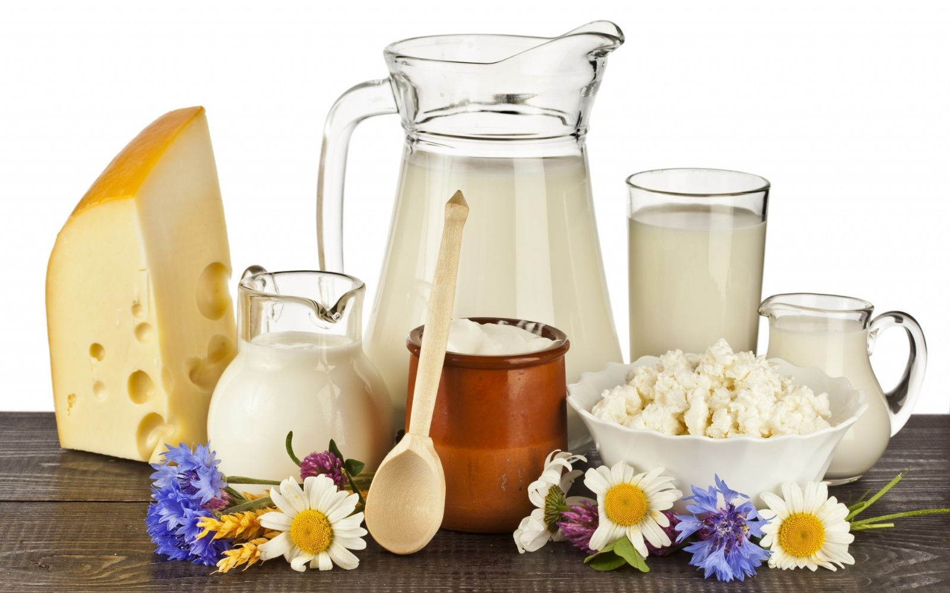
Günde 50 gram yağsız veya az yağlı yoğurt yemek, 2 bardak yağsız veya az yağlı süt içmek, 3-4 dilim yağsız kaşar peyniri yemek kalsiyum, A vitamini, fosfor ve D vitamini açısından iyi bir beslenme sayılabilir.
Eğer süt ve süt ürünlerini sevmiyorsanız bu önemli vitamin ve mineralleri havuç, tatlı patates, kabak, brokoli, koyu yeşil yapraklı sebzeler, somon, sardalye, güçlendirilmiş tahıllar ve diğer besin kaynaklarından aldığınıza emin olun.

Yağlar
Gıdalarla birlikte bir miktar yağ almanız gerekiyor ancak fazla olmamalı. USDA, gün boyu alınan kalorinin sadece %30-35’inin yağlardan gelmesini tavsiye ediyor.
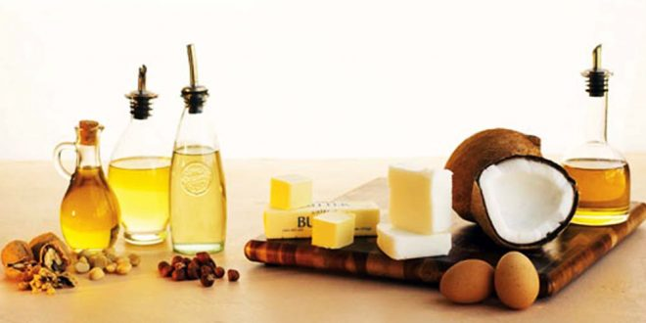
Yağların 3 ana çeşidi bulunuyor;
Kötü Kolesterolü Yükselten Doymuş Yağlar: Tam yağlı süt, peynir, dondurma, yağlı etler, palmiye ve Hindistan cevizi yağları gibi bazı bitkisel yağlar ve hayvansal ürünlerde bulunur. Trans yağda doymuş yağlar sınıfındadır ve margarin, bisküvi, kraker, çerez, börekler, pastalar, unlu mamuller ve işlenmiş yağlarla kızartılan gıdalarda bulunur.
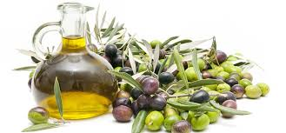
Tekli ve Çoklu Doymamış Yağlar: Bu yağlar “sağlıklı yağlar” olarak adlandırılmaktadır ve “iyi kolesterol”ün yükselmesine kötü kolesterolün düşmesine yardımcı olan yağlardır. Bu tip yağlar daha çok balıklarda ve çeşitli bitkisel doğal yağlarda bulunmaktadır.

Sağlıklı Beslenme İçin Atılacak Adımlar

Beslenme Alışkanlıkları: Yeme alışkanlıklarınızı gözden geçirin. Öğünlerde neler yiyorsunuz, öğün aralarında açlığınızı bastırmak için neler tüketiyorsunuz? Sağlıksız olduğunu düşündüğünüz gıdaların yerine neler koyabilirsiniz?
Bir gün boyunca tüm yediklerinizi bir kenara not edin ve akşam bu listeye bakarak nasıl değişiklikler yapabileceğinize karar verir.
Ne Kadar Kaloriye İhtiyacınız Var?: Bir kişinin alması gereken minimum kalori miktarı metabolizma hızına göre değişebileceğinden öncelikle metabolizma hızınızı öğrenmelisiniz.
Bir eczanede bunu ölçtürebilirsiniz. Metabolizma hızı, vücudun normal fonksiyonlarını gerçekleştirebilmesi için gün içinde ihtiyaç duyduğu enerji miktarıdır. Ancak eğer spor yapıyorsanız veya fiziksel olarak enerji harcatan bir işte çalışıyorsanız daha fazla kaloriye ihtiyacınız olabilir.
Bol Bol Su İçin: Su içmek genel sağlık açısından çok önemlidir. Öğünler sırasında ve sonrasında içilen su sindirime yardımcı olur ve mideyi doldurarak açlık hissini uzatır. Kahve, çay, gazlı içecekler yerine sadece su içmeye çalışın.
Öğünleri Küçültmek: Uzun bir süre açlık hissettikten sonra sofraya oturmak almanız gerekenden fazla kalori almanıza neden olabilir. Bunun yerine daha sık (günde 5 kez) küçük öğünler yiyerek kendinizi tok tutabilir ve halsizliği engelleyebilirsiniz.
Kahvaltıyı Atlamayın: Çoğu insan sabah kalktığında bir şey yemek istemez ancak kahvaltıyı atlarsınız öğle yemeğinde patlayana kadar yemek zorunda kalabilirsiniz.
İyi bir kahvaltı metabolizmayı güne hazırlar ve sabah saatlerinde daha enerjik olmayı sağlar. En azından 1 muz veya elma yiyip 1 bardak su içebilirsiniz.
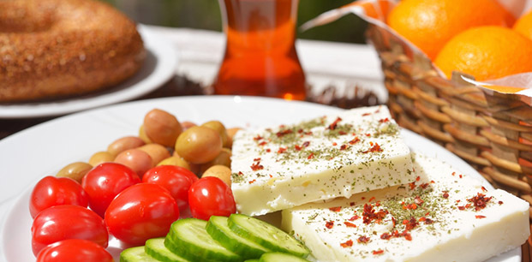
Yavaş Yiyin: Lokmaları çiğnemeden midenize gönderiyorsanız sindirim sisteminizi zorladığınızı unutmayın.
Yemekleri yavaş yavaş, iyice çiğneyerek yiyin. Çiğnerken geçen süre daha az yemekle doymanıza yardımcı olacaktır.

